ё
г. Уссурийск
2012 г.
Методика создания электронных тестов с помощью программы Microsoft Visual Studio
Методическая разработка
Южанина Н.М.
Муниципальное бюджетное общеобразовательное учреждение Средняя общеобразовательная школа №6 г. Уссурийск

Методика создания электронных тестов с помощью программы Microsoft Visual Studio
Н.М. Южанина, учитель информатики.

В данной работе рассказывается о понятии «электронный тест». А также показан способ создания тестов с помощью программы Microsoft Visual Basic.
Пособие предназначено для преподавателей общеобразовательных и спец. дисциплин.

Н.М. Южанина, 2012 г.
Муниципальное бюджетное образовательное учреждение
Средняя общеобразовательная школа № 6, 2012 г.

Оглавление

Введение 4
I. Понятия «электронный учебник» и «электронный тест» 6
II. Создание теста 7
1. Внешний вид 7
2. Создание проекта для программы 8
3. Построение интерфейса пользователя 10
4. Установка свойств элементов 12
5. Добавление кода на Visual basic 14
6. Отладка и запуск программы 18
7. Процесс создания электронного пособия 18
8. Распространение программы 21
Заключение 22

Введение
Современные компьютерные технологии предоставляют огромные возможности для развития процесса образования. Ещё К.Д. Ушинский заметил: «Детская природа требует наглядности».
Сегодня человеческая деятельность в технологическом плане меняется очень быстро, на смену существующим технологиям и их конкретным техническим воплощениям быстро приходят новые, которые специалисту приходится осваивать заново.
В условиях внедрения ФГОС второго поколения к каждому учителю предъявляются новые требования по организации образовательного процесса.
Учитель, его отношение к учебному процессу, его творчество и профессионализм, его желание раскрыть способности каждого ребенка – вот это всё и есть главный ресурс, без которого новые требования ФГОС к организации учебно-воспитательного процесса в школе не могут существовать.
Много зависит от желания и характера учителя и от уровня его профессиональной подготовки. Если человек сам по себе открыт для нового и не боится перемен, начать делать первые уверенные шаги в новых условиях он сможет в более сжатые сроки.
Учителя смогут реализовать новый стандарт без проблем, в основном за счет своего умения быстро перестраиваться.
Требования к информационно-образовательной среде (ИС) являются составной частью Стандарта.
Такие мультимедиа, как слайд, презентация или видеопрезентация уже доступны в течение длительного времени. ИКТ позволяют не только насытить обучающегося большим количеством готовых, строго отобранных, соответствующим образом организованных знаний, но и развивать интеллектуальные, творческие способности учащихся.
Использование мультимедийного проектора, демонстрация или фронтальная работа с классом на уроке дают наглядное представление, но более полное раскрытие возможностей мультимедийных технологий на уроке, достигается не фронтальной работой, а в индивидуальной работе каждого учащегося с интерактивным продуктом.
Наглядность материала повышает его усвоение, т.к. задействованы все каналы восприятия учащихся – зрительный, механический, слуховой и эмоциональный. Иногда возможны ситуации, в которых нужно сначала проводить обзор раздела или только демонстрировать нужную тему без углубления и накопления знаний или навыков. В этом случае лучше использовать презентацию. Углубление и совершенствование навыков использования нужной темы в дальнейшем можно осуществить за счёт использования электронных учебников. А закрепление материала и его проверку лучше всего проводить с помощью электронных тестов. Данная форма позволяет представить учебный материал как систему ярких опорных образов, что позволяет облегчить запоминание и усвоение изучаемого материала. Учеников привлекает новизна проведения таких моментов на уроке, вызывает интерес.
Подобные уроки помогают решить следующие дидактические задачи:
- усвоить базовые знания по предмету;
- систематизировать усвоенные знания;
- сформировать навыки самоконтроля;
- сформировать мотивацию к учению в целом и к определённому предмету в частности;
- оказать учебно-методическую помощь учащимся в самостоятельной работе над учебным материалом.
Кроме того, готовясь к занятиям, преподаватели обрабатывают массу источников информации, которую не всегда можно найти в каком-либо учебнике. Поэтому, учащиеся, которые пропустили уроки по какой-то причине, могут использовать электронные пособия учителя для самостоятельного изучения темы.
На сегодняшний день существует множество различных готовых электронных тестов. Однако, не всегда обучающие и контролирующие программы удовлетворяют требованиям конкретного учебного учреждения, поскольку разработчику необходимо знать содержание предмета, методику его преподавания. В связи с этим, нужно создавать свои мультимедийные ресурсы.
С чего лучше всего начинать формировать навыки работы с мультимедийными программными средствами, и какие из программ наиболее подходят на начальной ступени овладения соответствующими навыками? Почему-то большинство учителей - "неинформатиков" считает, что процесс создания тестов, электронных пособий и других мультимедийных продуктов нужно полностью переложить на преподавателей информатики. Это, конечно, не всегда возможно. Поэтому, необходимо создать такие условия для преподавателей, с помощью которых они сами смогут создавать электронные тесты и программы.
На сегодняшний день, больше половины учителей получили нетбуки для работы дома и уроках. В них установлен замечательный комплект программ Microsoft Visual Studio. Главной составляющей этого пакета программ является язык программирования Visual Basic. На первый взгляд может показаться, что эта программа предназначена только для учителей информатики. Действительно, человеку, не знакомому с такими понятиями как программирование, трудно разобраться в тонкостях процесса разработки программы. Но, если немного постараться, то можно увидеть, какие огромные возможности предоставляет она для создания различных учебных продуктов.
Цель данной работы – показать в доступной форме один из способов создания электронных тестов и простых электронных программ с помощью программы Microsoft Visual Basic для всех учителей - предметников.

Понятия «электронный учебник» и «электронный тест»
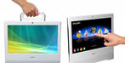
В настоящее время, в образовательных учреждениях большое внимание уделяется компьютерному сопровождению профессиональной деятельности учителя предметника. Реформа современного образования не может состояться без использования обучающих и тестирующих программ по различным образовательным дисциплинам. Поэтому одним из приоритетных направлений современного образования является создание электронных учебников, в которых информация представлена одновременно в нескольких формах: в виде текста, звука, анимации, видео, графики, что существенно повышает эффективность обучения и мотивацию студентов.
Электронные учебники должны содержать только необходимый минимум текстовой информации, так как воспринимать ее с экрана компьютера не всегда удобно. Немаловажным фактором является открытость учебника, то есть возможность его модернизировать, вносить новый материал. Такими свойствами должны в идеале обладать электронные учебники.
Создать электронные учебники не всем под силу. Поэтому мы остановимся пока на наиболее простых «вещах» - электронных тестах и электронных пособиях.

Тест - инструмент, состоящий из системы тестовых заданий, стандартизованной процедуры проведения и заранее спроектированной технологии обработки и анализа результатов, предназначенный для измерения качеств и свойств личности, изменение которых возможно в процессе систематического обучения.
Тест достижений (тестирование) - набор тестовых заданий, имеющих целью оценить степень усвоения знаний обучаемого в конкретной предметной области.
Кроме выполнения аттестационной функции и функции проверки качества обучения с использованием ЭСО разработка и периодическое использование подобных контрольно-измерительных материалов в ходе учебного процесса приводит также к реализации обучающей и мотивационной функции. Обучающая функция измерения результативности обучения важна для закрепления и углубления знаний учащихся и проявляется в том, что в процессе проверки знаний, умений и навыков школьников происходит повторение материала, а преподаватель приобретает дополнительную возможность акцентирования внимания обучаемых на самом существенном в учебном материале дисциплины, формулирования важнейших мировоззренческих идей курса, разбора типичных ошибок, допускаемых учащимися. Воспитательная функция измерения результативности обучения проявляется в стимулировании учащихся к дальнейшей учебе c использованием ЭСО, совершенствованию и углублению своих знаний. Возможность проверить и оценить полученные результаты служит мотивацией в учебе, развивает у учащихся умения самоконтроля и самооценки.
Самое главное на мой взгляд преимущество электронных тестов – экономия времени учителя. Их использование избавляет учителя от необходимости проверки бумажных носителей, ведь оценка видна сразу после прохождения теста.

Создание теста

Внешний вид
Прежде чем приступить к созданию теста, нужно вспомнить требования, предъявляемые к дизайну.
- простота,
- гибкость,
- последовательность, слаженность и стандартизация,
- отсутствие нагромождений,
- наличие визуальной иерархии,
- интуитивность навигации,
- наличие элементов обратной связи.

Особое внимание при создании интерфейса электронного курса отводится цвету. Следует помнить о психологических свойствах цвета, воздействующих на пользователя.
В таблице 1 отражены основные цвета и их психологические свойства.

Таблица 1: Психологические свойства цвета

Цвет | Психологические свойства
Черный | Действует угнетающе, вызывает печаль
Фиолетовый | В равной степени отталкивающий и привлекающий, в некоторых случаях вызывает грусть
Зеленый | Спокойный, создает прекрасное настроение, богат ассоциациями
Оранжевый | Веселый, вызывает радость, усиливает активность
Желтый | Теплый, веселый, действует возбуждающе
Голубой | Спокойный, успокаивает нервную систему
Красный | Возбуждающий, активный, богатый ассоциациями
Белый | Действует утомляюще, создает пустоту

Кроме того, необходимо помнить о возможных цветовых комбинациях текста и фона. В таблице 2 представлены цветовые комбинации текста и фона, а также оценка четкости данных цветовых комбинаций.

Таблица 2: Оценка четкости цветовых комбинаций

Цветовые комбинации | Оценка четкости
Черные буквы на белом фоне | Отлично
Зеленые на белом фоне | Хорошо
Черные на желтом фоне
Синие на белом фоне
Красные на белом фоне | Удовлетворительно
Красные на желтом фоне
Зеленые на красном фоне | Плохо
Красные на зеленом фоне

Создание проекта для программы

- В меню Windows Пуск выберите Micrisoft Visual Studio 2010.
- Откроется окно программы.

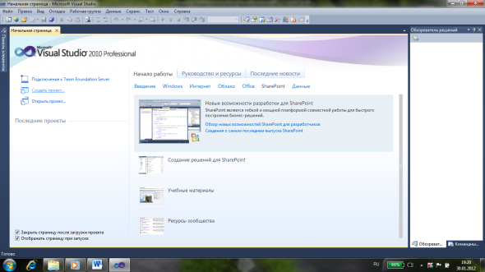

Это интерфейс для Visual Basic 2010, также называемый интегрированной средой разработки или IDE.
- Слева выберите пункт Создать проект.
- Откроется диалоговое окно Создать проект.
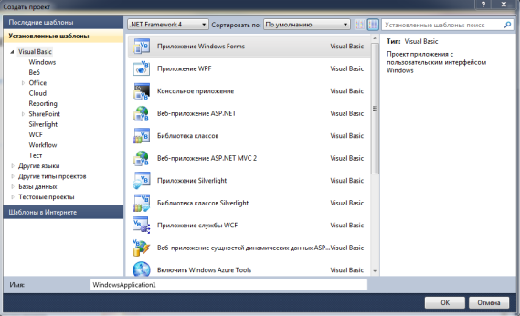

- Выберите Приложение Windows Form, щелкните OK.

- В интерфейсе IDE откроется новая форма, а необходимые для проекта файлы будут добавлены в Обозреватель решений. Если это первый проект типа Приложение Windows Forms, он получит название "WindowsApplication1".

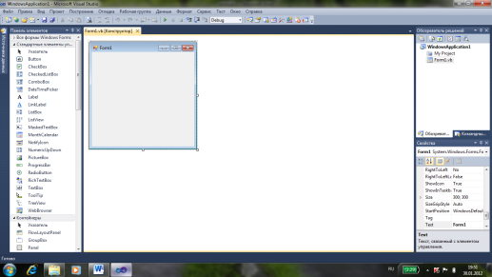

Проект в Visual Basic является местом для хранения частей программы, поддерживающем их организацию.
После создания новый проект существует только в памяти. Если закрыть Visual Basic IDE, пользователю будет предложено сохранить или отменить проект. При сохранении проекту можно присвоить более понятное имя.
При открытии диалогового окна Создать проект возникло несколько типов проектов для выбора. Обозреватель сети является обычным приложением Windows, то есть программой, которая может быть запущена из меню Пуск.
При создании проекта форма (также известная как конструктор формы) отображается в интерфейсе IDE. Эта форма представляет собой окно, которое будет отображаться при запуске программы. Многие программы отображают более одного окна, таким образом, проект может содержать несколько форм.

Построение интерфейса пользователя

Для построения интерфейса пользователя (видимый компонент приложения, с которым взаимодействует пользователь) добавим элементы управления с панели элементов на форму.
Панель элементов находится в левой части окна Visual Studio и содержит несколько вкладок, в том числе Данные, Компоненты и Все формы Windows Forms. На каждой вкладке находится набор операций, представляющих элементы управления или компоненты, которые можно добавить к приложению. Например, на вкладке Все формы Windows Forms содержатся элементы TextBox, Button, CheckBox, представляющие элементы управления, которые можно добавить к приложению, перетащив их на форму.
Добавление элемента управления к приложению
- Выберите панель элементов. Открывается панель элементов. Панель элементов проще использовать в открытом окне. Чтобы добиться этого, щелкните значок Автоматически скрывать, который выглядит как закрепляющая кнопка.

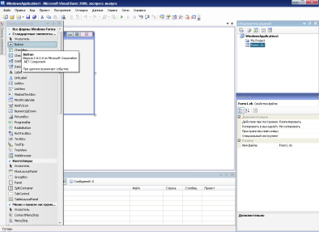

- Щелкните вкладку Все формы Windows Forms в панели элементов, а затем перетащите элемент управления Button в правый нижний угол формы. При возникновении трудностей с поиском нужного элемента управления щелкните правой кнопкой мыши панель элементов и выберите команду Сортировать элементы по алфавиту.
- С той же вкладки перетащите элемент управления Label. Можно изменить положение элемента управления с помощью операции перетаскивания. Также можно изменить размеры элемента управления, щелкнув его и перетащив его границу или угол. Но для этого свойству AutoSize нужно придать значение False.
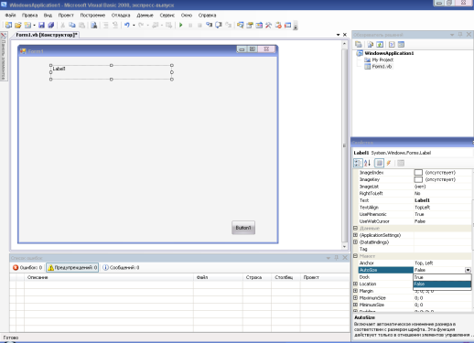
- Для создания теста нам понадобится 9 элементов Label.
- Label 1 – Название теста
- Label 2 – В данном окне будут выводиться вопросы теста
- Label 3 –
- Label 4 – В этих окнах выводятся варианты ответов
- Label 5 –
- Label 6 – В этом окне будут появляться надписи «Верно», «Неверно» (если это предусмотрено в тесте). В конце в этом окне появится оценка за тест.
- Label 7 – В конце теста в этом окне появиться надпись «Количество верных ответов равно»
- Label 8 – В этом окне в конце теста появиться количество верных ответов.
- Label 9 – В окне будут надписи: «Для начала работы нажмите кнопку «Далее»» и «Введите номер правильного ответа»
- Также нам понадобится инструмент TextBox. Этот инструмент необходим для ввода правильного ответа.
- Кроме того на форме можно разместить инструмент PictureBox. Этот инструмент позволяет поместить на форме изображение.
- После размещения всех инструментов на форме, она примет вид.

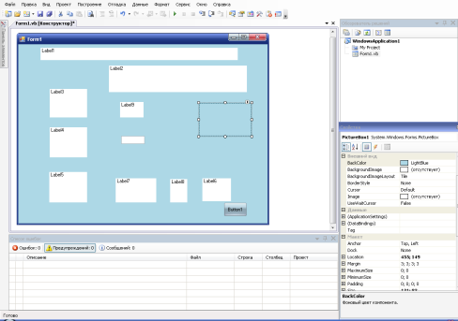

Установка свойств элементов
Для того чтобы настроить вид каждого инструмента его необходимо выделить. После этого в окне Свойства в первой строке появиться имя того элемента, которого вы настраиваете.
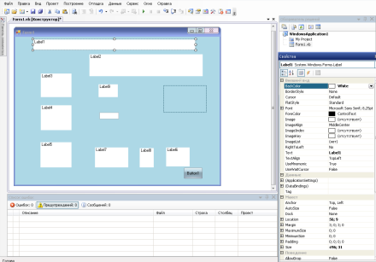
- Начнем с самой формы. Инструмент Form. Для него настроим следующие свойства:
- BackColor – цвет фона формы. Выбирается из раскрывающего списка.
- Text – имя данной формы. В нашем случае удобно ввести имя Тест.
- Font – шрифт, используемый для отображения текста на панели управления.
- ForeColor – цвет шрифта в данном элементе управления.
- StartPosition – определяет первоначальную позицию формы при ее отображении. Данному свойству желательно придать значение CentreScreen. Т.е. при запуске окно отобразится в центре экрана.
- WindowState – определяет исходное видимое состояние формы. Это означает, что размер формы при запуске не изменится.
- ControlBox – определяет, содержит ли форма значок меню окна системного меню, т.е. кнопки «свернуть», «закрыть». Для того, чтобы они отображались, свойству необходимо придать значение True.
- Icon – указывает значок для формы. Этот значок используется в системном меню данной формы, а также отображается, когда форма свернута. В этом свойстве необходимо указать путь файлу с расширением .ico.
- Для инструментов Label и TextBox кроме свойств BackColor, Font, ForeColor, Text, о которых речь шла выше, здесь указывается свойство ImageAligh – выравнивание текста в данном окне.
- Инструмент PictureBox используется для украшения нашей формы.
- Главное свойство для него Image. В нем отображается путь к файлу изображения, которое будет отображаться в этом окне.
- SizeMode – определяет размер рисунка по отношению к размеру инструмента. В нашем случае лучше присвоить значение Zoom. Это значит, что при загрузке рисунка, его изображение будет автоматически меняться под размер инструмента.
После настройки всех свойств форма примет вид:
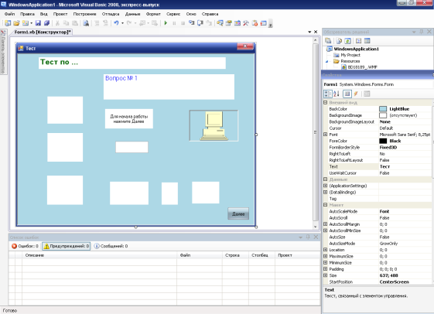
Необходимо заметить, что здесь приведены лишь некоторые свойства для данных инструментов. При необходимости можно использовать все другие свойства.

Добавление кода на Visual basic
Теперь приступаем к написанию кода программы.
- В Конструкторе форм дважды щелкните по кнопке «Далее». Открывается новое окно редактора кода. В этом окне добавляется весь код программы.

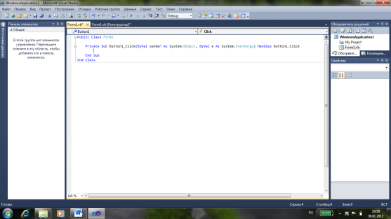

- Можно заметить, что при открытии редактора он уже содержит некоторый код:
Private Sub Button1_Click(ByVal sender As System.Object, ByVal e As System.EventArgs) Handles Button1.Click
End Sub
Этот код является обработчиком событий, также называемым процедурой Sub. Весь код внутри этой процедуры (между Sub и End Sub) выполняется при каждом нажатии кнопки. Также можно заметить, что указатель находился внутри процедуры события, поэтому пользователю остается просто ввести код.
- Для начала нам необходимо рассмотреть принцип работы нашего теста. Определиться сколько вопросов в нем будет, как учащиеся будут отвечать на вопросы, как будет выставляться оценка.
- Рассмотрим пример теста, состоящего из 10 вопросов. К каждому вопросу предлагается три варианта ответа. Чтобы ответить на вопрос теста надо будет ввести цифру 1,2 или 3 в окно TextBox – это номера вариантов ответа. После этого на экране появится результат – «верно» или «неверно». В конце теста появится оценка и количество правильных ответов.
- В редакторе кода наберите следующий код (пояснения, выделенные зеленым цветом, набирать не нужно) :

Public Class Form1

Public f As Short
Public R As String
Public v As Short
Private Sub Button1_Click(ByVal eventSender As System.Object, ByVal eventArgs As System.EventArgs) Handles Button1.Click
f = f + 1
Select Case f
Case 1 ‘первое нажатие на конпу «далее»
R = CStr(3) ‘Правильный ответ будет под цифрой 3
Label7.Text = ""
Label2.Text = "Вопрос №1. …"
Label3.Text = "вариант ответа 1"
Label4.Text = "вариант ответа 2"
Label5.Text = "вариант ответа 3"

Case 2
If Val(R) = Val(Text1.Text) Then ‘здесь идет сравнение, если цифра, которую ввели совпадает с заданной R, то количество верных ответов увеличивается на 1
Label6.Text = "верно" ‘если ответ правильный на экране появляется надпись «верно»
v = v + 1
Else
Label6.Text = "неверно" ‘на экране появляется надпись «неверно»

End If

R = CStr(1)
Text1.Text = ""
Label6.Text = ""
Label2.Text = "Вопрос №2.”
Label3.Text = " вариант ответа 1"
Label4.Text = " вариант ответа 2"
Label5.Text = " вариант ответа 3"

Case 3
If Val(R) = Val(Text1.Text) Then
Label6.Text = "верно"
v = v + 1
Else
Label6.Text = "неверно"
End If

End If

R = CStr(2)
Text1.Text = ""
Label6.Text = ""
Label2.Text = "Вопрос №3. "
Label3.Text = " вариант ответа 1"
Label4.Text = " вариант ответа 2"
Label5.Text = " вариант ответа 3"

Case 4
If Val(R) = Val(Text1.Text) Then
Label6.Text = "верно"
v = v + 1
Else
Label6.Text = "неверно"

End If

R = CStr(1)
Text1.Text = ""
Label6.Text = ""
Label2.Text = "Вопрос №4. "
Label3.Text = " вариант ответа 1"
Label4.Text = " вариант ответа 2"
Label5.Text = " вариант ответа 3"

Case 5
If Val(R) = Val(Text1.Text) Then
Label6.Text = "верно"
v = v + 1
Else
Label6.Text = "неверно"
End If

R = CStr(3)
Text1.Text = ""
Label6.Text = ""
Label2.Text = "Вопрос №5. "
Label3.Text = " вариант ответа 1"
Label4.Text = " вариант ответа 2"
Label5.Text = " вариант ответа 3"

Case 6
If Val(R) = Val(Text1.Text) Then
Label6.Text = "верно"
v = v + 1
Else
Label6.Text = "неверно"
End If

R = CStr(1)
Text1.Text = ""
Label6.Text = ""
Label2.Text = "Вопрос № 6. "
Label3.Text = " вариант ответа 1"
Label4.Text = " вариант ответа 2"
Label5.Text = " вариант ответа 3"

Case 7
If Val(R) = Val(Text1.Text) Then
Label6.Text = "верно"
v = v + 1
Else
Label6.Text = "неверно"
End If

R = CStr(2)
Text1.Text = ""
Label6.Text = ""
Label2.Text = "Вопрос № 7. "
Label3.Text = " вариант ответа 1"
Label4.Text = " вариант ответа 2"
Label5.Text = " вариант ответа 3"

Case 8
If Val(R) = Val(Text1.Text) Then
Label6.Text = "верно"
v = v + 1
Else
Label6.Text = "неверно"
End If

R = CStr(3)
Text1.Text = ""
Label6.Text = ""
Label2.Text = "Вопрос № 8. "
Label3.Text = " вариант ответа 1"
Label4.Text = " вариант ответа 2"
Label5.Text = " вариант ответа 3"

Case 9
If Val(R) = Val(Text1.Text) Then
Label6.Text = "верно"
v = v + 1
Else
Label6.Text = "неверно"
End If

R = CStr(2)
Text1.Text = ""
Label6.Text = ""
Label2.Text = "Вопрос № 9. "
Label3.Text = " вариант ответа 1"
Label4.Text = " вариант ответа 2"
Label5.Text = " вариант ответа 3"

Case 10
If Val(R) = Val(Text1.Text) Then
Label6.Text = "верно"
v = v + 1
Else
Label6.Text = "неверно"
End If

R = CStr(1)
Text1.Text = ""
Label6.Text = ""
Label2.Text = "Вопрос № 10."
Label3.Text = " вариант ответа 1"
Label4.Text = " вариант ответа 2"
Label5.Text = " вариант ответа 3"

Case 11
If Val(R) = Val(Text1.Text) Then
Label6.Text = "верно"
v = v + 1
Else
Label6.Text = "неверно"
End If

Text1.Text = ""
Label6.Text = ""
Label7.Text = "количество правильных ответов равно"
Label12.Text = CStr(v)

If v = 10 Then ‘ если количество правильных ответов равно 10, то оценка 5
Label6.Text = "молодец! Оценка - 5"
Else
If v = 9 Or v = 8 ‘ если количество правильных ответов равно 9 или 8, то оценка 4

Label6.Text = "Хорошо. Оценка - 4"
Else
If v = 7 Or v = 6 Then ‘ если количество правильных ответов равно 7 или 6, то оценка 3

Label6.Text = "Неплохо. Оценка - 3"
Else : Label6.Text = "Очень плохо. Оценка - 2" ‘ в остальных случаях - оценка 2
End If
End If
End If
Button1.Text = ""

Case 12
End ‘происходит закрытие программы

End Select
End Sub

End Class

С помощью небольших изменений в данной программе можно создавать тесты без подсказок. Для этого нужно в программе убрать строчки со словами «верно» и «неверно».

Отладка и запуск программы
Теперь, когда программа завершена, пришло время запустить и проверить ее. Для этого нужно нажать клавишу F5. Либо выполнить команду «отладка/начать отладку».

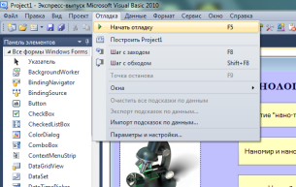

После этого, запустится ваш готовый файл. Если же где-то допущены ошибки, программа укажет их сама и предложит способы их решения. В нашем случае программа должна запуститься без проблем.

Процесс создания электронного пособия
Процесс создания электронных пособий, в отличие от создания тестов, практически не требует никаких знаний программирования. Вся задача состоит в том, что необходимо прежде создать страницы нашего пособия, а потом с помощью двух кнопок «вперед», «назад» соединить их между собой.
Сначала мы создаем первую страницу учебника. Для этого мы создаем новый проект и на открывшейся форме располагаем все необходимые нам инструменты. В основном это Label, PictureBox, Button. Label – используется для текста, PictureBox – для картинок, Button – для кнопок. После этого мы настраиваем необходимые нам свойства и внешний вид нашей формы. Когда первая страница учебника создана, мы можем приступать к созданию следующих страниц. Для этого щелкните по кнопке Проект главного меню. В открывшемся списке выберите Добавить форму Windows.
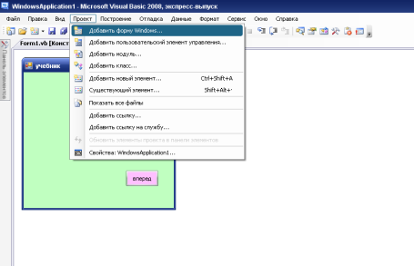

После этого на экране открывается окно с установленными шаблонами. Самое простое окно – Форма Windows. Оно содержит пустую форму. Но есть различные готовые формы, в которые уже содержат подсказки, кнопки с готовыми кодами и т.п. Поэтому, при создании учебника можно поэкспериментировать с различными формами.
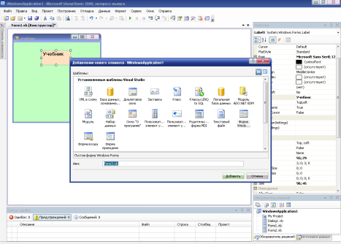
После того, как созданы две готовые формы, попробуем связать их между собой. На первой странице располагаем кнопку «Вперед». Двойным щелчком по этой кнопке открываем редактор кода. Он уже содержит процедуру:
Public Class Form1

Private Sub Button1_Click(ByVal sender As System.Object, ByVal e As System.EventArgs) Handles Button1.Click

End Sub

Необходимо написать код, с помощью которого первая форма (Form1) должна закрыться, а вторая форма (Form2) открыться.
Когда мы начинаем вводить код, после слова Form автоматически открывается список с вариантами возможных действий.

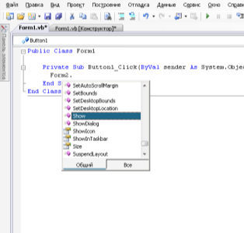
Как уже было сказано, вторую форму надо открыть, поэтому из списка выбираем Show. Первую же форму надо скрыть. Кнопка «вперед», на которую мы нажимает, находится именно на первой форме. Т.е. можно сказать она закрывает саму себя. Поэтому в программном коде используется не Form1, а оператор Me.Hide (меня закрой). В готовом виде процедура выглядит так:

Public Class Form1

Private Sub Button1_Click(ByVal sender As System.Object, ByVal e As System.EventArgs) Handles Button1.Click
Form2.Show()
Me.Hide()
End Sub

End Class

Таким образом, используя только эти две команды можно настроить переключение между любым количеством страниц вашего учебника.
Готовое электронное пособие представляет собой последовательность страниц, содержащих изображения, в которых заключен весь текстовый материал, формулы, графики и рисунки, а также вложенные видео- и звуковые материалы, тестовые блоки и элементы навигации.
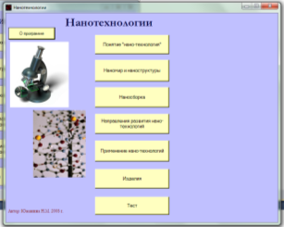

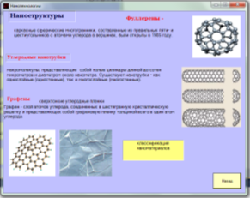

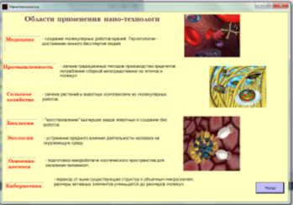

Распространение программы
Теперь, когда наш проект готов, его можно копировать и распространять. Для этого нужно зайти в папку с нашим проектом. И пройти следующий путь: bin/Debug/WindowsApplication1 .exe (либо имя, которое вы давали своему проекту). Тип файла – Приложение.
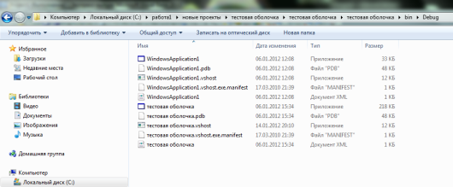
Этот файл вы можете скопировать и переносить его на другие компьютеры. Единственный минус – такие файлы не запускаются в ОС Linux. Эти файлы можно также отправлять по электронной почте. Но прежде, их нужно поместить в архив.

Заключение

Принципиальным отличием современного подхода является ориентация стандартов на результаты освоения основных образовательных программ. Под результатами понимается не только предметные знания, но и умение применять эти знания в практической деятельности.

Структура современных уроков, должна быть динамичной, с использованием набора разнообразных операций, объединенных в целесообразную деятельность. ИС должна обеспечивать возможности для информатизации работы любого учителя и учащегося.

В данной работе рассмотрен один из способов создании новых мультимедийных продуктов для современного урока.

В заключении хотелось бы выделить основные достоинства применения электронных пособий и тестов на различных уроках.
- Индивидуализация обучения.
- Рост самостоятельной работы учащихся.
- Рост объема выполненных на уроке заданий.
- Интегрирование обычного урока с компьютером позволяет учителю переложить часть своей работы на ПК, делая при этом процесс обучения более интересным, разнообразным, интенсивным. В частности, становится более быстрым процесс записи определений, теорем и других важных частей материала, так как учителю не приходится повторять текст несколько раз (он виден на экране), ученику не приходится ждать, пока учитель повторит именно нужный ему фрагмент.
- Для ученика важно то, что сразу после выполнения теста (когда эта информация еще не потеряла свою актуальность) он получает объективный результат с указанием ошибок, что невозможно, например, при устном опросе.
- Этот метод обучения помогает преподавателям лучше оценить способности и знания ребенка, понять его, побуждает искать новые, нетрадиционные формы и методы обучения, стимулирует его профессиональный рост и все дальнейшее освоение компьютера.
- Применение на уроке компьютерных тестов и диагностических комплексов позволит учителю за короткое время получать объективную картину уровня усвоения изучаемого материала у всех. При этом есть возможность выбора уровня трудности задания для конкретного ученика.

Список использованной литературы:
  - Интерактивный учебник по Visual Basic
  - Microsoft MCDN Express library 2010 (приложение-справка к программе)
  - Информация сети интернет:
    - http://msdn.microsoft.com/ru-ru/library/90h82b3x(v=vs.90).aspx
    - http://festival.1september.ru
    - http://www.fsu-expert.ru/
    - http://www.knorus.ru
    - http://www.websib.ru
    - http://www.gia3.ru/publ/opyt_i_praktika/trebovanija_k_sovremennomu_uroku_v_uslovijakh_vvedenija_fgos/4-1-0
    - http://standart.edu.ru/catalog.aspx?CatalogId=8421

